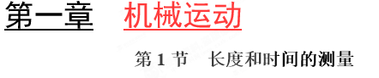
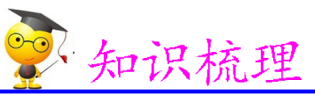
该专题的知识主要出现在选择题和填空题，中考出现频率高的知识点分别为：1.长度和时间单位的换算2.刻度尺的使用和读数（特别注意正确的估读）。3.停表的读数。4.生活中常见物体长度的估测。5.正确记录测量所得数据，知道测量存在误差，如何减小误差。关于该专题在中考的题，作答难度较低，但要注意审题，细心作答。
一、测量单位
1．国际单位制
1960年10月十一届国际计量大会确定了国际通用的国际单位制，简称SI制。在国际单位制中，长度基本单位是米（m），时间基本单位是秒（s）。
2．长度、时间单位及换算关系
常用长度单位还有千米（符号为km）、分米（符号为dm）、厘米（符号为 cm）、毫米（符号为mm）、微米（符号为μm）、纳米（符号为 nm）。它们同米的换算关系为：
1 km＝1 000 m＝ m；1 dm＝0.1 m＝ m；1 cm＝0.01 m＝ m；
1 mm＝0.001 m＝ m；1 μm＝0.000 001 m＝ m；1 nm＝0.000 000 001 m＝ m
常用时间单位有时（h）、分（min）、秒（s）、毫秒（ms）、微秒（μs）。他们之间的换算关系为：
- h=60 min=3 600 s；1 min=60 s；1s= ms；1ms=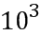μs
二、测量活动
（一）使用刻度尺测量长度
1．认识刻度尺上的零刻度线、量程、分度值的含义
零刻度线：刻度尺的起始刻度（如零刻线磨损，可选用其它清晰刻度作用测量起点）；
量程：刻度尺的测量范围（如0~20 cm）
分度值：两条相邻刻度线之间的距离，也是刻度尺的准确度（常用的为1 mm）。
2．使用时做到五会
会选：根据测量的实际需要选取适当分度值和量程的刻度尺；
会放：使用时应将刻度尺放正，不要歪斜，要把刻度尺有刻度的一边紧贴被测物；
会看：读数时视线应尺面垂直；
会读：根据刻度尺的分度值读出准确数值，并估读到分度值的下一位。
会记：记录测量数据，应记录准确数字，估读数字和所记录数据的单位。
（二）使用机械停表测量时间
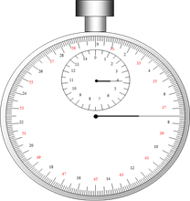
1．使用方法：
一走：按一下，指针开始走动；
二停：按第二下，指针停止走动；
三归零：按低三下，指针归零。
2．读数方法：
机械秒表的读数基本方法是：t=短针读数+长针读数。
读数为小盘的分钟数+大盘的秒数。先读小盘的读数，它的单位是分钟，看上面的示数可知每分钟分为前半分钟和后半分钟，要注意看它是指向哪半分钟。接着读大盘的读数，它的单位是秒，如果是前半分钟就则读0-30s，若为后半分钟读31-60s。
（三）特殊测量方法
（1）累积法——把多个相同的微小长度的物体叠放在一起，测出叠放后的总长度L，用总长度除以叠放物体的个数n，得到单个物体的微小长度l=L/n。如测量一张纸的厚度、测量细铜丝的直径、测量一枚硬币的厚度等。
（2）平移法——借助于一些简单的辅助器材（如三角板、刻度尺）把不可直接测量的长度“平移”到刻度尺上，从而可直接测出该长度。如测小球、硬币、圆柱形物体的直径，测量人的身高等。
（3）化曲为直法——借助于一些辅助器材（如不易拉长的细软线）把不能直接测量的曲线变为直线，再用刻度尺测量。如测量图示曲线的长度时，可以小心地让细线与曲线重合，在细线上标记出起点和终点，再将细线拉直，用刻度尺直接测量起点到终点的距离。
（4）化直为曲法——用已知周长的滚轮在较长的路程（如操场跑道、某段道路等）上滚动，用滚轮的周长乘以滚动的圈数得出路程的长度。如用自行车测一段马路的长度。
三、测量误差
测量的数值和真实值之间必然存在的差异就叫误差。
（一）误差的来源（测量工具、测量方法、测量者）
1．测量时，要用眼睛估读出最小刻度值的下一位数字，是估读就不可能非常准确；
2．仪器本身不精确 。
3．环境温度、湿度变化对器材的影响。
（二）减小误差的办法：
1．多次测量取平均值；
2．使用精密的测量工具；
3．改进测量方法。
（三）误差与错误的区别：
区别 | 误差 | 错误
产生  原因 | （1）跟测量人读取估计值不同有关  （2）跟测量工具的精确程度有关 | （1）不遵守测量仪器的使用方法  （2）读数、记录测量结果时粗心大意
如何减小或避免 | 不可避免,只能减小。  （1）多次测量求平均值；  （2）用精确度更高的测量工具；  （3）运用合理的实验方法 | 采用正确的测量方法即可避免错误产生
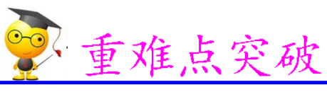
重难点01 单位的换算

下列长度的单位换算正确的是
A．2.5 m=2.5 m×100 cm=250 cm
B．75 mm=75×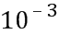m=7.5×10⁻²m
C．42 cm=42÷100 m=0.42 m
D．24 m=24 m÷1000=0.024 km
【参考答案】B
【详细解析】本题考查单位换算，要注意进率和单位。A项中将原单位代入运算，最终单位是m*cm，故不正确；C项中，运算实质是，这样最终单位是，故不正确；D项过程单位未变化。
【名师点睛】单位换算一般规律是：待换算数及单位=原数去单位×进率及最终单位=结果及单位。解题时注意分析换算单位大小的顺序，然后确定进率。 学科%网

1．下列长度的单位换算正确的是
A．9.6 nm=9.6×=9.6×μm
B．9.6 cm=9.6×10 mm=96 mm
C．9.6 cm=9.6 cm×10=96 mm
D．9.6 cm=9.6÷100 dm=0.096 m
【答案】B
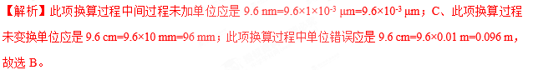
2．下列时间的单位换算中，正确的是
A．180 min=180×60 s=10 800 s
B．180 min=180 min×60 s=10 800 s
C．180 min=180 min÷60=3 min
D．180 min=180 min× s=3 s
【答案】A
【解析】B项换算过程单位重复；C、D两项进率错误，且换算过程单位也错误，正确换算为A。

重难点02 刻度尺的使用
小丽用刻度尺测物体A的长度，如图所示，则物体的长度是________；她用另一把刻度尺测物体B的长度时记录的数据为14.51 dm、14.50 dm、14.53 dm，14.65 dm，该刻度尺的分度值为_______，物体长度测量值应记为_______dm。
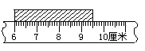
【参考答案】3.50 cm 1 cm 14.51
【详细解析】由题图知：刻度尺上1 cm之间有10个小格，所以一个小格代表的长度是0.1 cm=1 mm，即此刻度尺的分度值为1 mm；物体A左侧与6.00 cm对齐，右侧与9.50 cm对齐，所以物体A的长度为L=9.50 cm–6.00 cm=3.50 cm；由物体长度记录数据14.51 dm，可知测量结果准确到cm，则刻度尺的分度值是1 cm；某学生测得物体B长度的四次记录分别为14.51 dm、14.50 dm、14.53 dm、14.65 dm，因为测量结果准确到cm，所以这四个值中的14.65 dm与其他三个值偏差较大，这不是读数误差造成的，而是读数错误，即该数据错误，应去掉；物体B长度的真实值最接近L=（14.51 dm+14.50 dm+14.53 dm）/3≈14.51 dm。
1．如图所示，用刻度尺测量铅笔的长度，测量方法正确的是
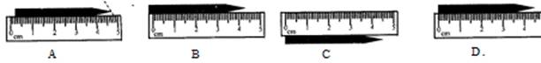
【答案】D
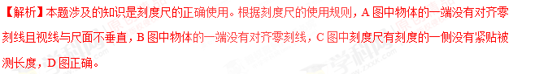
2．为了测出细铜丝的直径，某同学把铜丝在铅笔上紧密排绕32圈．如图所示，用分度值是1 mm的刻度尺测得这32圈的总宽度为 cm，可算出细铜丝的直径约为 mm。
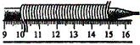
【答案】4.95 1.55
【解析】细铜丝的直径很小，如果用刻度尺直接测量，或者测不出或者误差太大，如图所示，把细铜丝在铅笔上紧密排绕n圈，测出线圈长度L，则细铜丝直径d=。由图可知L=4.95 cm，n=32，故d= cm=0.155cm=1.55 mm；这种方法我们称为 “累积法”，常用于微小物理量的测量，用此法还可以测量一张纸的厚度。
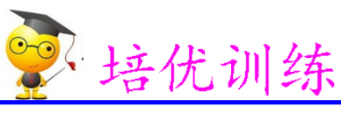
1．下列估测数据，最接近实际情况的是
A．你使用的物理课本的宽度约为16 cm
B．教学楼每一层的高度是20 m
C．一张课桌高度1.4 m
D．小明的鞋长度为43 cm
【答案】A
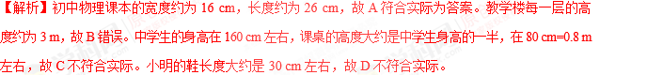
2．某同学用刻度尺测量钢球的直径，测得的四次结果是1.82 cm，1.87 cm，1.68 cm，1.81 cm，则小球的直径应取
A．1.83 cm B．1.833 cm C．1.80 cm D．1.759 cm
【答案】A
【解析】由题目所给记录结果可知，数据1.68 cm是错误的，应去掉；钢球的直径d=（1.82 cm+1.87 cm+
1.81 cm）/3≈1.83 cm，故选A。 学科#网
3．关于误差，正确的说法是
A．两次测量值之间的差异叫误差
B．多次测量取平均值可以减小误差
C．选用精密仪器就可以避免误差
D．只要正确做实验就不会产生误差
【答案】B
【解析】测量值和真实值之间的差异就是误差，误差与错误是截然不同的，误差只能减小，是不能避免的，而错误是由于实验者粗心或不遵守实验规则等原因造成的，是可以避免的，再者测量仪器不可能制造的十分精确，环境的温度、湿度对测量仪器都有影响，这些都可以造成误差；多次测量求平均值可以减小误差，这是减小误差的方法，所以选项A、C、D错误；选项B正确。
4．如图所示停表显示的时间为____s。
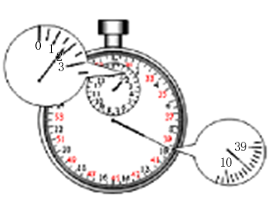
【答案】99.5



